Windows 11 toegankelijk instellen, de handigste tips

Fokke Neef, Mark Lanting en Jessica Verwijst, Koninklijke Visio

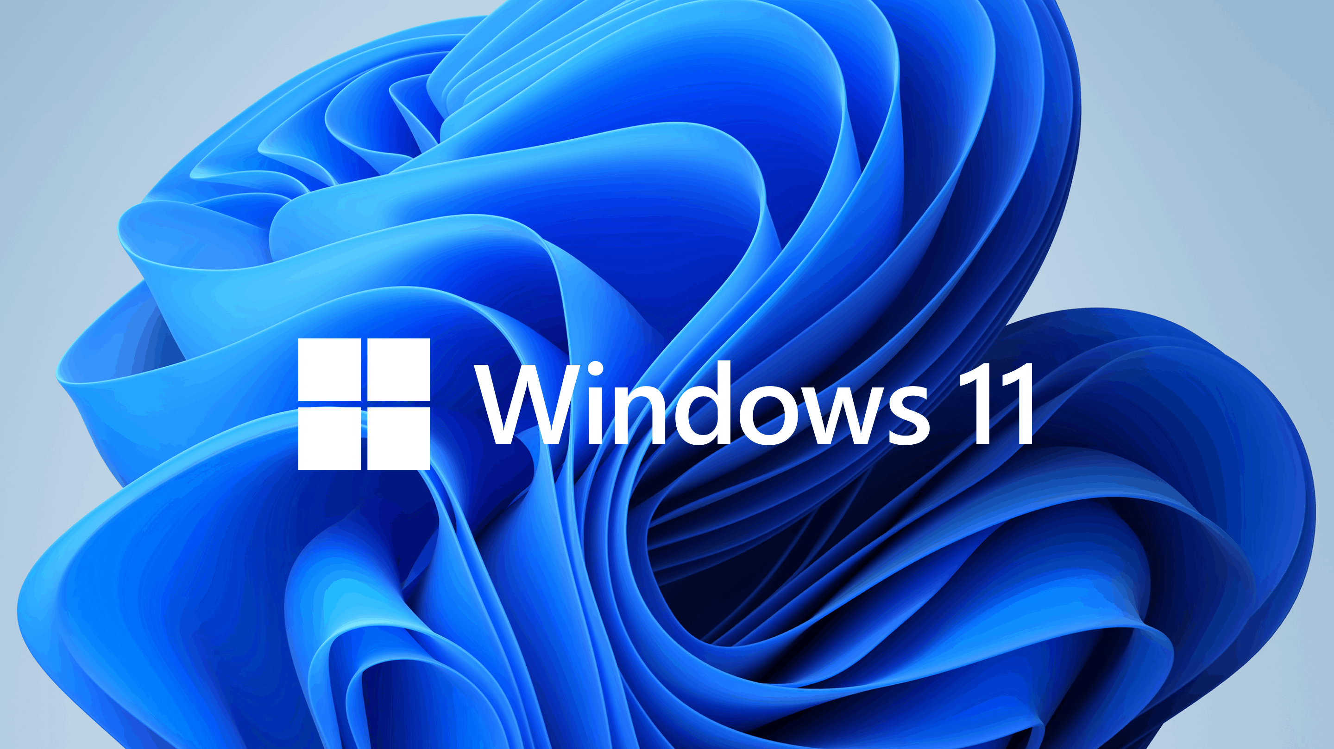

Je kunt je computer met Windows 11 zo instellen dat deze toegankelijker te gebruiken is als je slechtziend of blind bent. In dit artikel vind je de beste tips voor het aanpassen van vergroting, kleur en spraakondersteuning.

In Windows 11 zijn de opties voor toegankelijkheid in het instellingenmenu logischer ingedeeld dan in vorige Windows-versies. Desondanks is het in de praktijk toch vaak sneller en handiger om instellingen via de zoekfunctie van Windows te vinden. We geven per onderdeel aan hoe je het makkelijkst bij de betreffende instelling kunt komen.

Tip: Wil je alleen weten hoe je moet updaten vanuit Windows 10 en wat er nieuw is in Windows 11 en toegankelijkheid, lees dan het artikel Windows 11 update, dit is nieuw of bekijk of beluister het Webinar over de Windows 11 update.

Tip: Bekijk ook de videoserie Windows beter leesbaar maken met stap voor stap uitleg op het Kennisportaal.

Welke versie van Windows 11 heb ik nodig?
Er zijn verschillende versies van het besturingssysteem Windows 11: Home, Pro of Enterprise. In dit artikel gaan we uit van Windows 11 Home. Dit wordt geleverd op computers voor thuisgebruik.

De andere versies Windows Pro en Windows Enterprise worden vooral gebruikt in zakelijke omgevingen. Ook voor deze versies kun je deze tips gebruiken, de beschrijvingen kunnen dan hier en daar wat afwijken van wat je op de pc tegenkomt.

Hoe kan ik een (extra) gebruikersaccount aanmaken?
Als je instellingen wilt veranderen op een computer die je met anderen deelt, is het aan te bevelen om een extra gebruikersaccount in te stellen. Zo kan iedereen met de instelling werken die voor hem of haar als prettig wordt ervaren.

Om een nieuw gebruikersaccount aan te maken volg je onderstaande stappen. Hij bestaat uit grofweg twee delen. Eerst maak je een nieuw lokaal gebruikersaccount aan, daarna zet je dit om in een Administrator account.

Stap 1: Een nieuw lokaal gebruikersaccount maken

- Klik op de Windows-toets.
- Typ in: andere gebruikers.
- Druk op enter.
- Selecteer Account toevoegen.
- Selecteer ‘Ik beschik niet over de aanmeldingsgegevens voor deze persoon’ en selecteer op de volgende pagina ‘Gebruiker zonder Microsoft-account toevoegen.’
- Voer een gebruikersnaam, twee keer het wachtwoord en vervolgens de beveiligingsvragen in. Selecteer daarna Volgende.

Stap 2: Een lokaal gebruikersaccount wijzigen in een Administrator-account.

Dit zorgt ervoor dat deze gebruiker alle nodige rechten op de pc krijgt.
- Selecteer onder Instellingen > Accounts > Gezin en andere gebruikers de naam van de accounteigenaar en selecteer vervolgens Accounttype wijzigen.
- Selecteer bij Accounttype de opties Administrator en OK.
- Meld je af bij het huidige account, en opnieuw aan met het nieuwe Administrator-account.

Hoe kan ik de grootte van tekst, apps en andere items aanpassen?
Je kunt kiezen of je alleen de tekstgrootte aanpast, of ook andere items zoals iconen.

De lettergrootte aanpassen
Je kunt de standaard lettergrootte van Windows groter laten weergeven zonder dat er tekst of andere items buiten beeld vallen.

- Klik op de Windows-toets.
- Typ in: tekst groter maken.
- Bij Tekengrootte kun je de schuifbalk naar rechts schuiven voor het instellen van grotere tekst. Dit kan tot maximaal 225%. Klik daarna op de knop Toepassen.

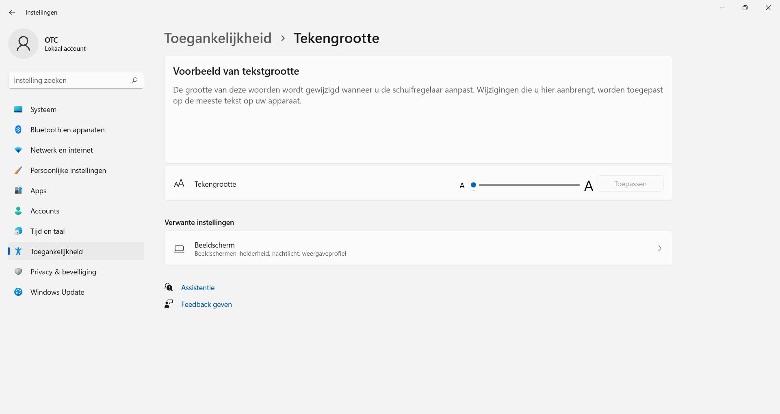

De grootte van tekst, apps en andere items aanpassen
Je kunt teksten en andere items groter weergegeven op het beeldscherm zonder dat er informatie buiten beeld valt. Vroeger heette deze instelling dpi (dots-per-inch).

- Druk op de Windows-toets of klik op het Windows-symbool onderaan in het scherm met de muis.
- Typ nu: schaal.
- Kies bij ‘schaal’ voor 150% of 175%. De aangepaste schaal wordt direct zichtbaar.

Hoe kan ik tekst binnen programma’s vergroten?
Binnen bepaalde programma’s is het mogelijk om snel de tekst te vergroten, tot ongeveer 500%. Voorbeelden hiervan zijn je mailbox, je browser en programma’s van het Office pakket. Groot voordeel van deze manier van vergroting is dat je overzicht houdt. Alleen de tekst wordt vergroot zonder dat deze links en rechts buiten beeld valt.
Snel tekst vergroten binnen een programma doe je zo:

- Druk op de CTRL-toets en houd deze vast.
- Gebruik nu het scrolwieltje van de muis om tekst groter (vooruit) of kleiner (achteruit) te scrollen.
- In je internetbrowser kun je in plaats van het scrolwiel van de muis ook de + en – gebruiken.

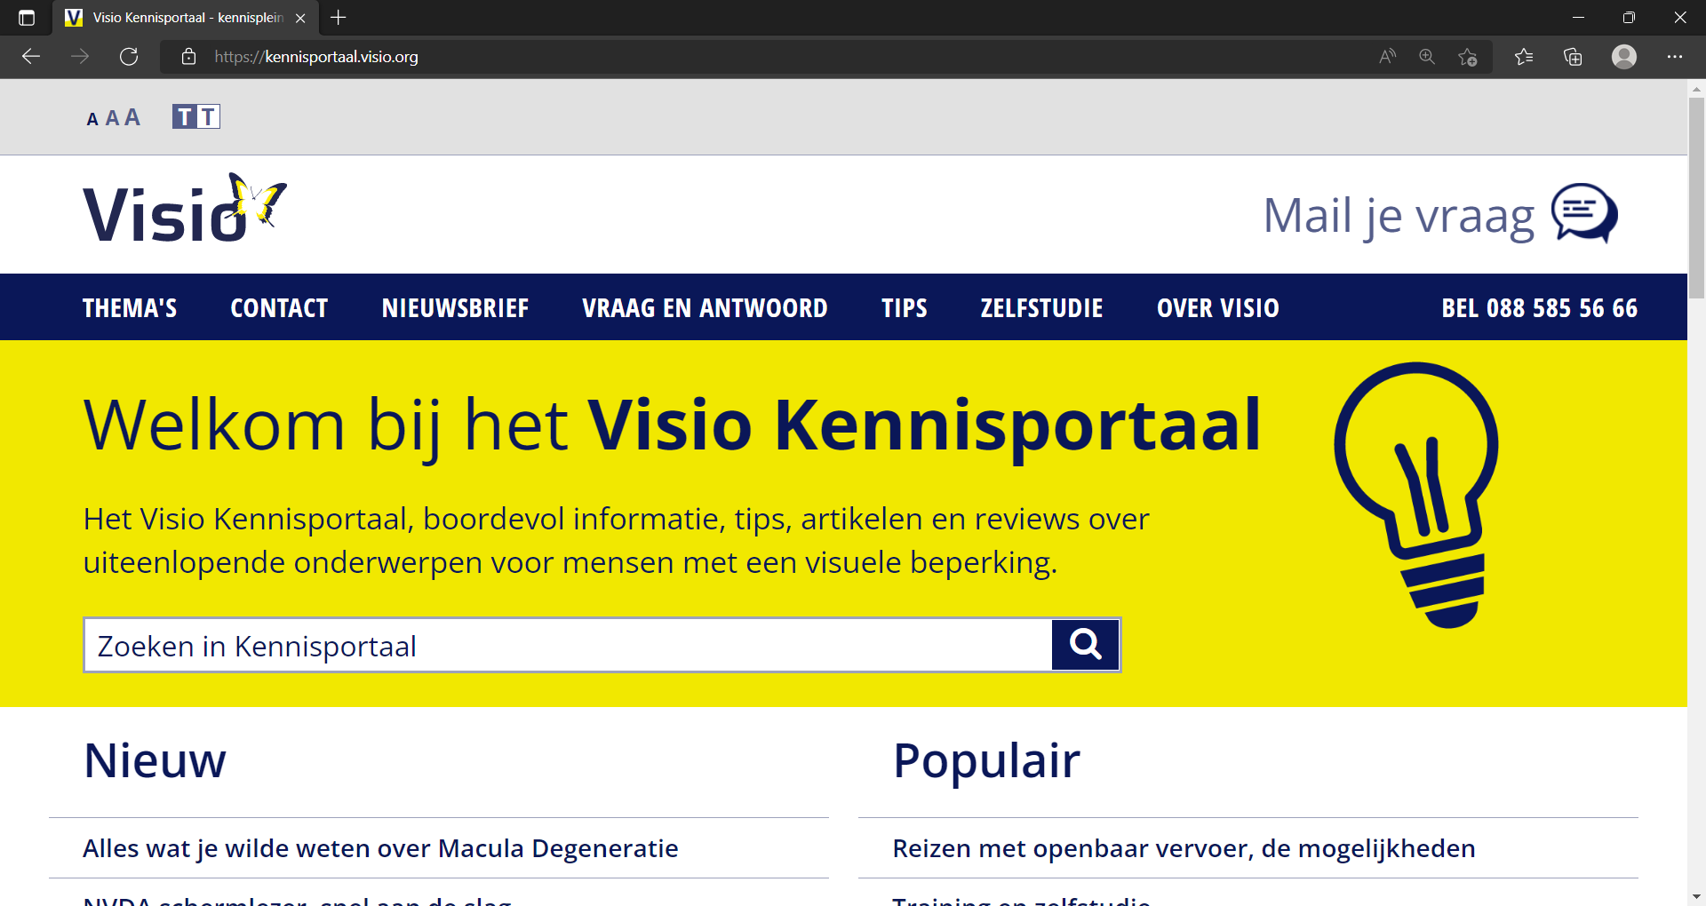

Hoe kan ik een kleurschema of thema gebruiken?
Door het aanpassen van kleurschema’s of het instellen van thema’s kan de leesbaarheid van het scherm worden verbeterd. Windows 11 bevat verschillende contrastthema’s en je kunt de transparantie binnen het systeem uitzetten. Voor het aanpassen van deze instellingen volg je de onderstaande stappen:

- Druk op de Windows-toets, of klik op het Windows-symbool onderaan in het scherm met de muis.
- Type nu: contrast.
- Selecteer bij Contrastthema een thema naar wens.
- Selecteer: Toepassen.
- Met de knop Bewerken kun je het gekozen thema nog verder aanpassen zodat het nog beter past bij je situatie. Je kunt bijvoorbeeld de witte tekstkleur vervangen door grijs, of de achtergrondkleur aanpassen.
- Selecteer ‘Opslaan als’ om op te slaan. Het aangepaste thema kan je onder een nieuwe naam opslaan, en staat dan in de lijst van thema’s.

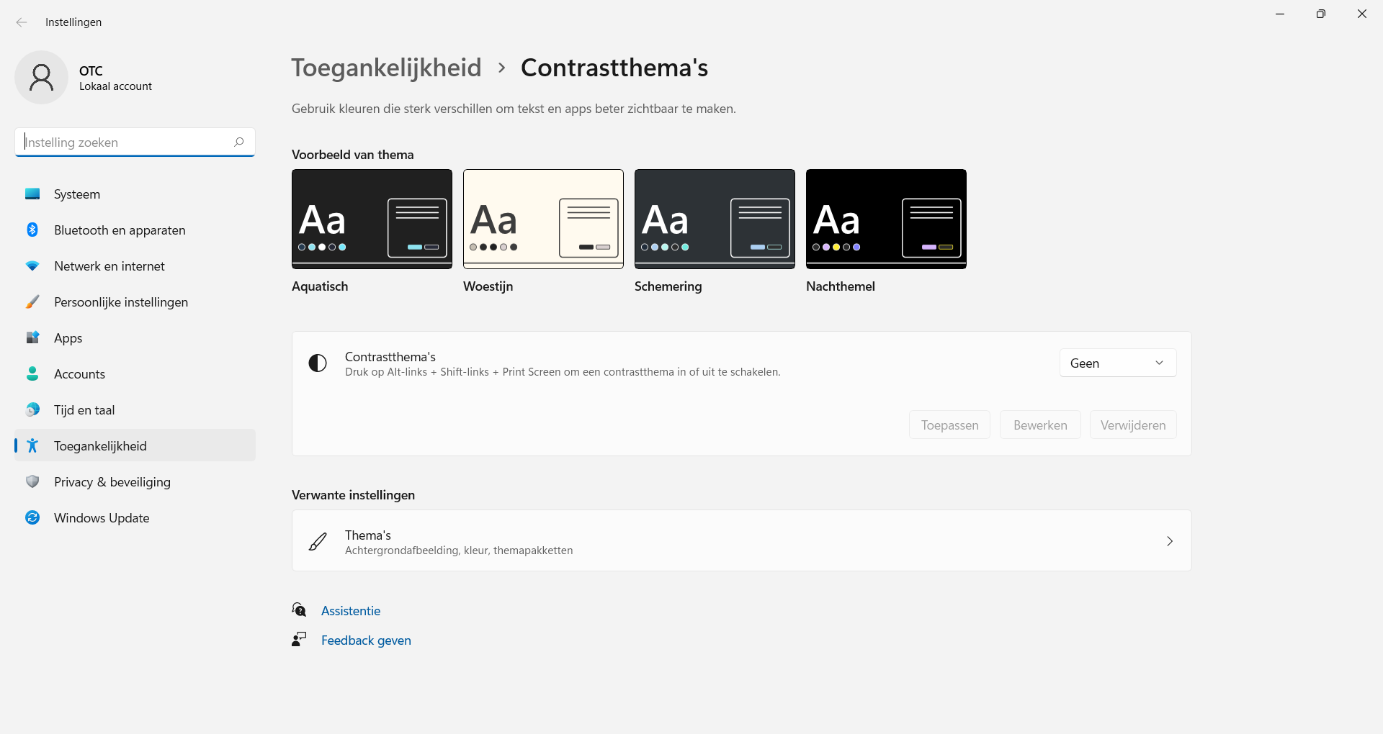

Hoe kan ik snel schakelen tussen contrast thema’s?
Een contrastthema gebruiken is niet in alle situaties prettig. Denk bijvoorbeeld aan het bekijken van afbeeldingen. Je kunt het laatst gebruikte thema dan snel in- en uitschakelen met de toetscombinatie linker SHIFT + linker ALT + Print screen.
Na het inschakelen druk je op ENTER om te bevestigen.

Hoe kan ik kleurfilters toepassen?
Je kunt binnen Windows kleurfilters instellen, zodat je de kleuren op het scherm beter kunt zien. Het filter wordt binnen het hele systeem toegepast.

- Druk op de Windows-toets of klik op het Windows-symbool onderaan in het scherm met de muis.
- Type nu ‘kleurfilters’.
- Zet de kleurfilters aan en activeer vervolgens het gewenste filter.
- Zet de optie ‘sneltoets voor kleurfilters’ aan. Nu kun je met de sneltoets WINDOWSTOETS + CONTROL + C de kleurfilters snel in- en uitschakelen.

Hoe gebruik ik de donkere modus voor apps?
Veel apps hebben een donkere modus. Deze modus is bedoeld voor iedereen die het prettiger vindt om te werken met een donkere achtergrond. Je kunt deze donkere modus eenvoudig instellen:

- Klik of druk op de Windows-toets.
- Typ nu: Donkere modus.
- Druk op ENTER.
- Je hebt nu de mogelijkheid om de modus op Donker te zetten. Je kunt ook zelf een thema met kleuren samenstellen.

Hoe werkt het Windows Vergrootglas?
Met behulp van Vergrootglas worden gedeelten van het scherm of het hele scherm groter gemaakt, zodat woorden en afbeeldingen beter zichtbaar zijn.

- Klik of druk op de Windows-toets.
- Typ nu: Vergrootglas. Druk op Enter.
- Kies in het venster van Vergrootglas voor Instellingen (de tandwiel-knop helemaal rechts) en kies voor: Ga naar instellingen.
- Selecteer het menu bij Bekijken om te wisselen tussen:
  - Volledig scherm
  - Vergrendeld (het vergrootglas staat op een vaste plek)
  - Lens (het venster rondom de muis wordt vergroot)
- Klik op opties (het tandwiel) om de volgende opties te wijzigen:
  - Zoomstappen wijzigen. Je geeft hiermee aan met welke stap je de vergroting kunt veranderen. Tip: Stel deze in op 25%
  - Kleur omkeren (indien gewenst).
- Controleer of de volgende aankruisvakjes AAN staan:
Muiscursor, Toetsenbordfocus, Tekstinvoegpunt en Verteller-cursor.

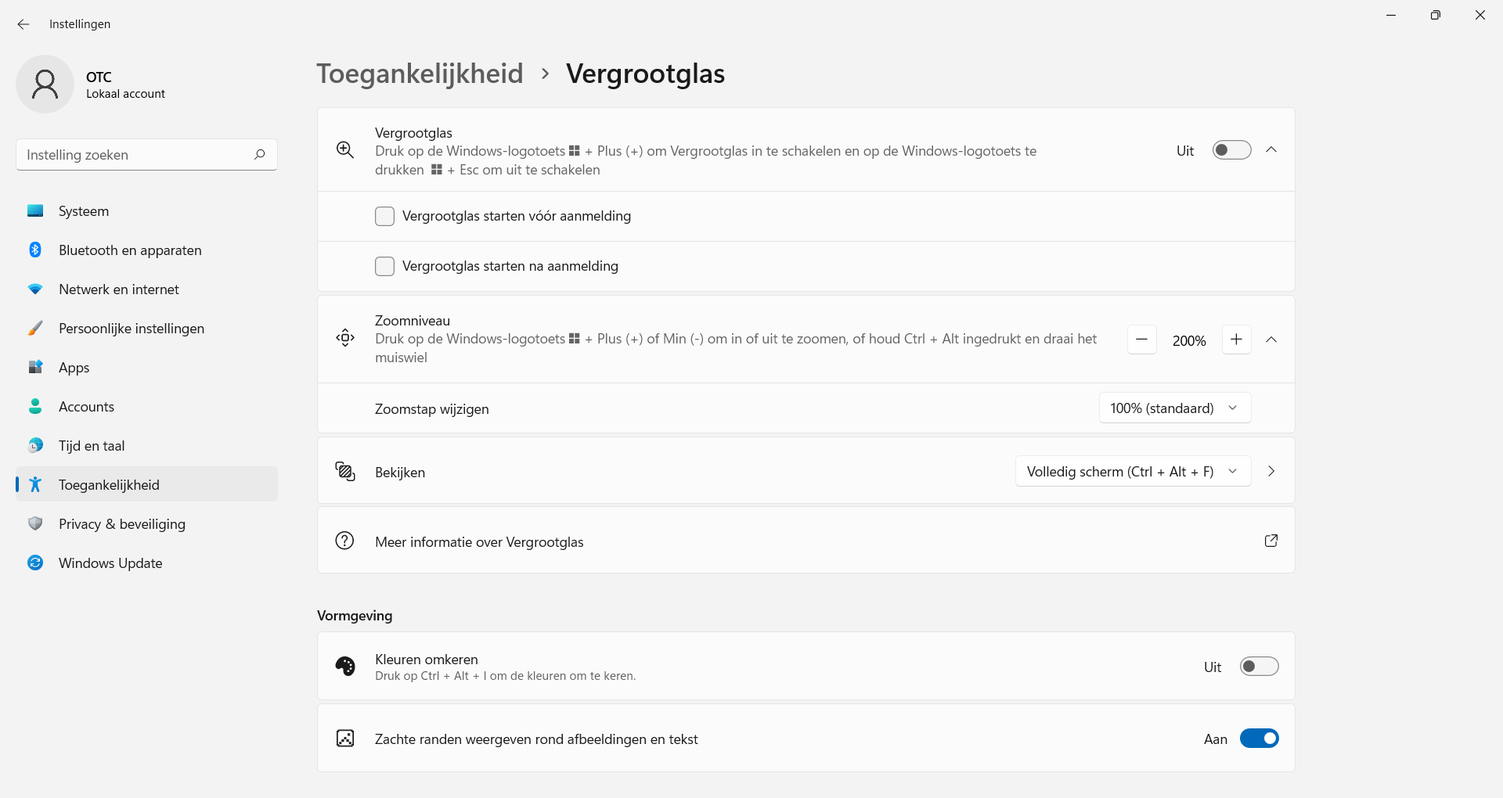

Welke sneltoetsen heeft Windows vergrootglas?
Met deze sneltoetsen kun je Windows Vergrootglas makkelijk met het toetsenbord instellen en bedienen.

Vergrootglas starten | Windowstoets + plusteken
Inzoomen | Windowstoets + plusteken
Uitzoomen | Windowstoets + minteken
Vergrootglas afsluiten | Windowntoets + ESCAPE
Volledig scherm | CTRL + ALT + F
Lens | CTRL + ALT + L
Vastgezet | CTRL + ALT + D
Formaat lens wijzigen | CTRL + ALT +R daarna schuiven muis
Kleuren omkeren | CTRL + ALT + I
Lezen vanaf hier | CTRL + ALT + linkermuisknop

Hoe kan ik de muispijl beter zichtbaar maken?
- Klik op de Windows-toets.
- Typ nu: Grootte van de muisaanwijzer, of: Muisaanwijzerstijlen.
- Kies een van de vier muisaanwijzerstijlen. Met de optie ‘aangepast’ kun je zelf een kleur instellen.
- Verschuif de schuifbalk bij ‘Grootte’ naar de gewenste aanwijzergrootte.
- Je kunt bij onderaan dit venster bij ‘verwante instellingen’ en vervolgens ‘muis’ een aantal andere muisinstellingen vinden, zoals het aanpassen van de snelheid van de muisaanwijzer en de schuifsnelheid.
- Eventueel kun je vervolgens bij ‘aanvullende muisinstellingen’ opties vinden, zoals het aanzetten van een muis-aanwijzerspoor en de locatie van de aanwijzer weergeven met de CONTROL toets. In het laatste geval zal na bij indrukken van de CTRL toets rondom de muisaanwijzer kort een cirkel zichtbaar zijn.

Hoe kan ik de cursor beter zichtbaar maken?
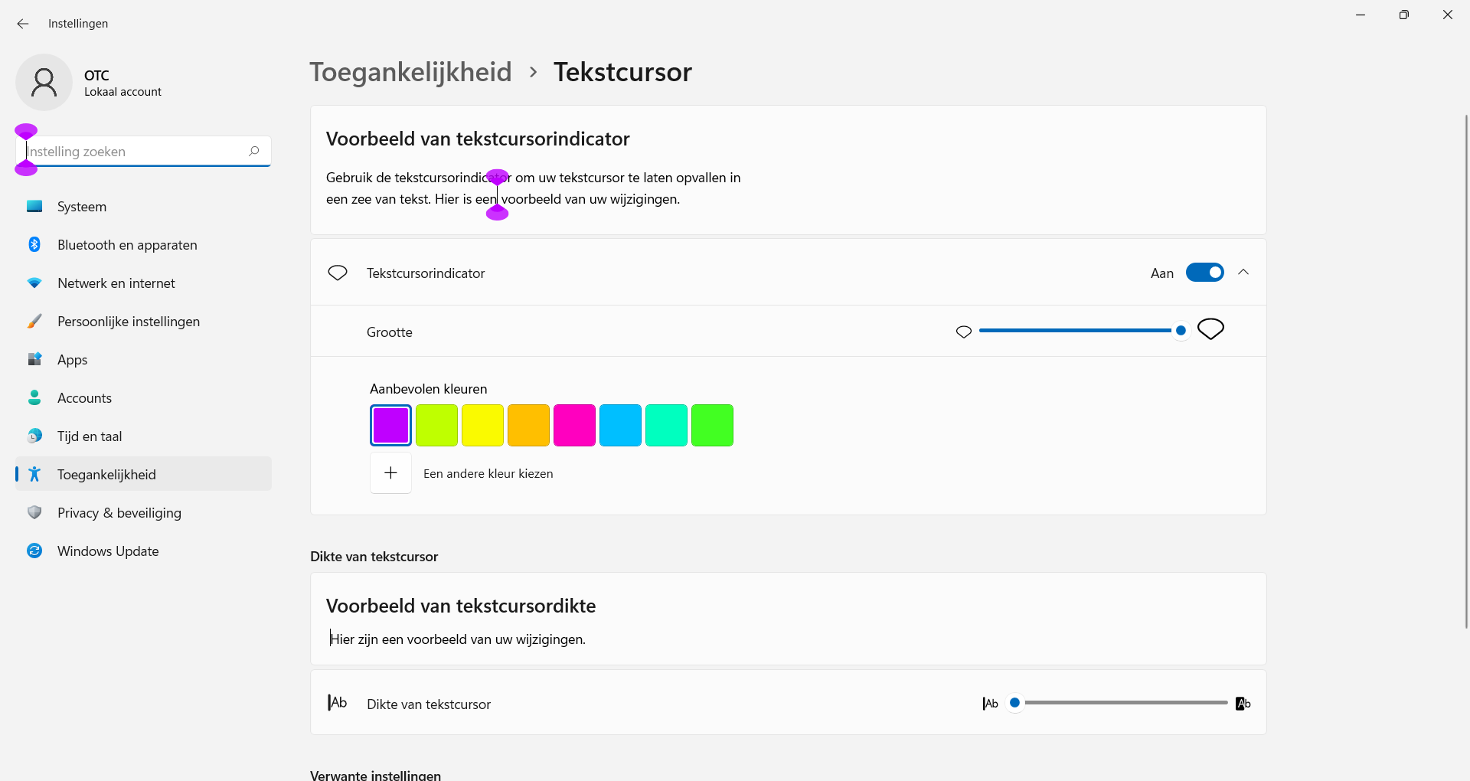

- Klik of druk op de Windows-toets.
- Typ nu: cursor. Druk op Enter. De instellingen voor de tekstcursor worden getoond.
- Om de cursor extra te markeren, kun je de tekstcursorindicator aanzetten. Ook kan je de kleur en de grootte van deze indicator aanpassen.
- De dikte van de cursor is in te stellen, zodat de cursor zelf beter zichtbaar wordt. Let erop dat een dikke cursor over de tekst wordt gezet, zodat de tekst minder goed zichtbaar kan zijn.

Hoe kan ik met Windows werken zonder te hoeven kijken?
Verteller maakt het mogelijk om de computer met het toetsenbord te bedienen zonder dat je hoeft te kijken. Verteller leest daarbij de informatie van het scherm voor, dit heet ook wel een schermlezer. Je kunt dus ook de computer bedienen als je blind bent of als kijken je veel te veel inspanning kost.

De Verteller functie is gratis beschikbaar en reeds aanwezig op elke computer met Windows 11. Uitgebreide informatie over Windows Verteller vind je op het Visio Kennisportaal.
Ga naar de uitleg “Aan de slag met Windows verteller”

Hoe kan ik tekst vergroten of laten voorlezen in Microsoft Edge?
In de internetbrowser Edge is het mogelijk om webpagina’s te laten voorlezen met de functie “Hardop voorlezen”. Dit is handig als je het prettig vindt om (langere) stukken tekst voor te laten lezen.

Deze voorleesfunctie kan je activeren door met de muis te dubbelklikken op het eerste woord van de tekst die je voor wil laten lezen. Druk daarna op de rechtermuisknoptoets en kies de optie “Hardop voorlezen vanaf hier”.

Deze functie kun je ook starten met de sneltoetscombinatie Control+Shift+U. Het voorlezen begint dan aan de bovenkant van de pagina.

Ook heb je bij veel websites de mogelijkheid om de insluitende lezer van Edge te gebruiken. De insluitende lezer zorgt ervoor dat de tekst en afbeeldingen op een webpagina beter zichtbaar zijn, en dat reclame en andere storende onderdelen worden weggefilterd. Ja start de insluitende lezer met F9, of door het icoon rechtsboven aan te klikken.

Tip: Voor meer uitleg over Edge, bekijk de video Tekst op Internet vergroten of voorlezen met Edge.

Hoe kan ik internet beter leesbaar maken in Edge, Chrome, Firefox?
Meer over teksten vergroten, kleuraanpassing, weghalen van reclame en voorlezen in Edge, Chrome, Firefox vind je op het Kennisportaal.

Ga naar het artikel Internet beter leesbaar maken op pc, iPad of iPhone

Hoe kan ik tekst dicteren in Windows 11?
In Windows 11 is het mogelijk om met je stem teksten te dicteren. Deze functie wordt ook wel ‘spraak typen’ genoemd. Je spreekt iets in waarna de computer dit omzet in tekst. We demonstreren dit in de video Tekst dicteren met je stem in Windows 11.

De dicteerfunctie werkt in tekstvakken, binnen geïnstalleerde programma’s zoals de tekstverwerker Word en op het internet. Om de dicteerfunctie te kunnen gebruiken heb je een internetverbinding en een microfoon nodig. Als je een laptop hebt is die bijna altijd al voorzien van een ingebouwde microfoon.

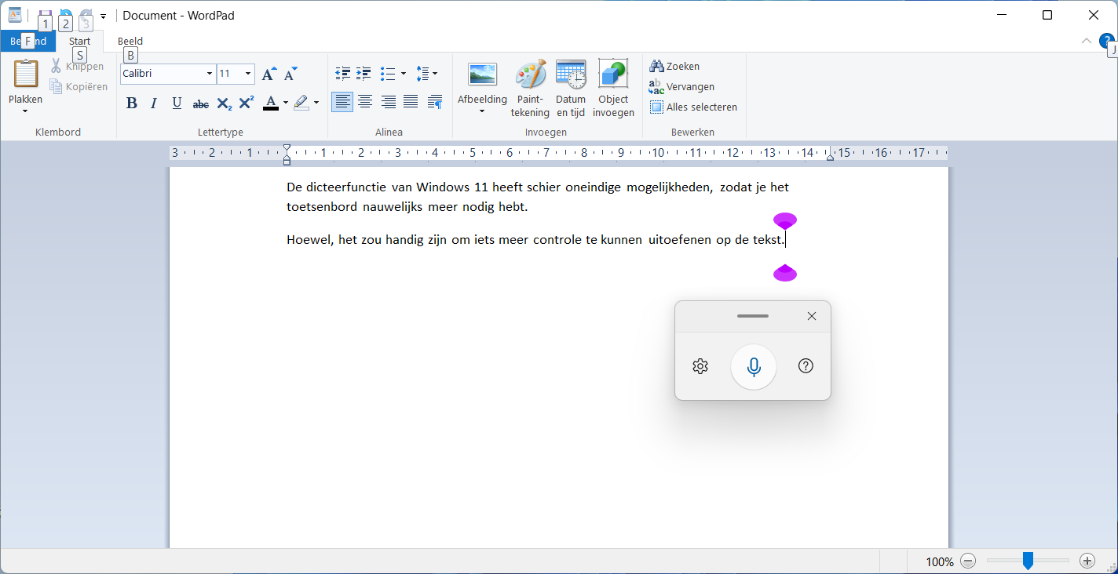

Zo kun je een tekst dicteren:

- Zet de cursor in een tekstvak op een internetpagina of in een document.
- Druk op WINDOWSTOETS + H om het dicteren te starten. Je hoort een begintoon.
- Begin met dicteren. Hierbij kun je gebruik maken van leestekens en commando’s, zoals ‘nieuwe regel’.
- Tijdens het dicteren wordt de tekst toegevoegd, en geregeld verbeterd.
- Stop het dicteren met WINDOWSTOETS + H. Je hoort ter bevestiging opnieuw een geluid.
De tekst wordt tijdens het dicteren regelmatig aangepast om er een goede zin van te maken. Merk op dat dicteren niet altijd geheel foutloos gaat. Dit geldt met name bij het gebruik van namen, mailadressen en andere woorden die je niet in een woordenboek tegenkomt. Achteraf kun je met de cursor door de tekst navigeren en de tekst indien nodig verbeteren.

Ook de kwaliteit van je stem en hoe duidelijk je spreekt kan invloed hebben op de kwaliteit van de omzetting.

In de instellingen van ‘spraak typen’ kun je kiezen voor automatische leestekens
Op de website van Microsoft vind je een lijst van mogelijkheden bij het dicteren binnen Windows 11.

Wat zijn sneltoetsen en waarvoor gebruik je ze?
Een sneltoets is een toetscombinatie die je kunt indrukken om een opdracht te geven. Denk aan de cursor verplaatsen, een printopdracht geven of een document openen.
Met een sneltoets kun je sneller werken, hoef je minder te naar het scherm kijken en is het niet nodig om de muis te gebruiken.

Er zijn heel veel sneltoetsen binnen Windows en Windows apps en programma’s.

Wil je aan de slag met sneltoetsen, dan zijn hier enkele suggesties:

Internet sneltoetsen
Outlook sneltoetsen
Word sneltoetsen

Windows 11 sneltoetsen (Microsoft website)

Heb je nog vragen?
Mail naar kennisportaal@visio.org, of bel 088 585 56 66.
Meer artikelen, video’s en podcasts vind je op kennisportaal.visio.org

Koninklijke Visio
expertisecentrum voor slechtziende en blinde mensen
www.visio.org

